
Nuestro Tiempo R.B.D : 14.507-6
Programa de Integración Escolar
Ed Diferencial: Javiera Marambio Jorquera.
Guía de trabajo
4° básico
Semanas Nº18y Nº 19
28 de junio al 9 de julio del 2021

Objetivo: Estimular la función de orientación espacial.

Nombre estudiante: _________________________________________________________________

1.- Colorea las manzanas que están adentro del canasto.

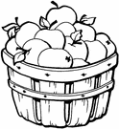



2.- Encierra el perro que está detrás del árbol.

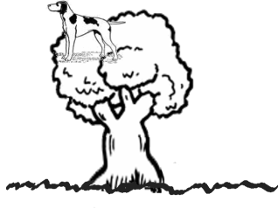
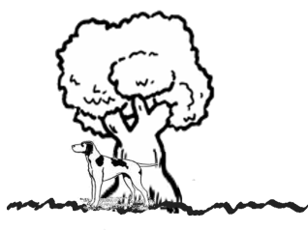
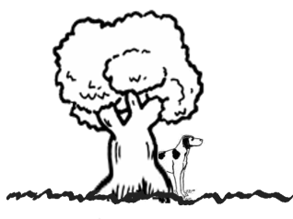
3.- Colorea de color amarillo el gato que está abajo de la silla.
Colorea de color café el gato que está arriba de la silla.
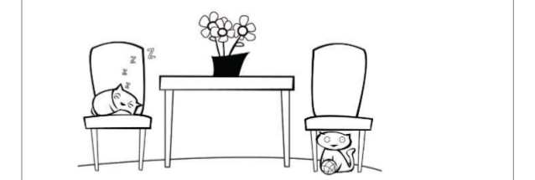

4.- Colorea de color rojo los globos que tiene en la mano derecha el payaso y de color azul los globos de la mano izquierda.

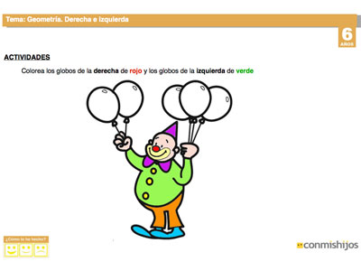

5.- ¿A dónde van los pájaros?
Escucha atentamente las instrucciones para desarrollar la actividad.
Colorea de color azul los que vuelan hacia abajo.
Colorea de color rojo los que vuelan hacia la derecha.
Colorea de color verde los que vuelan hacia arriba.
Colorea de color amarillo los que vuelan hacia la izquierda
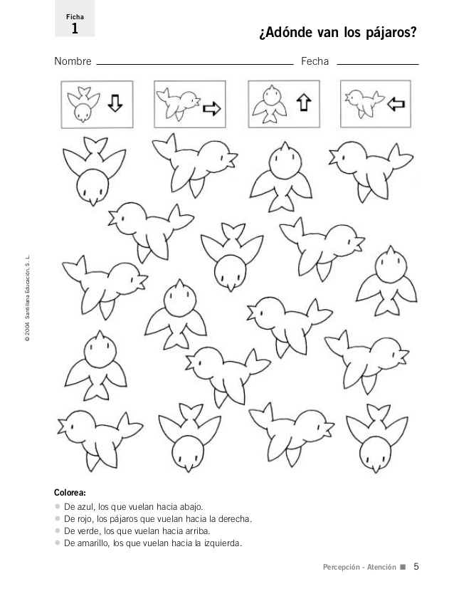

6.- Dibuja la misma cantidad de flores en el lado derecho de la mariposa y luego colorea la flor de ambos lados, derecha e izquierda.
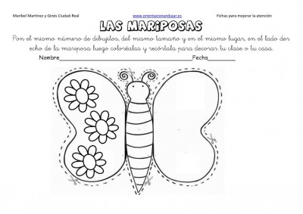

7.- Colorea al niño que está más cerca del estanque.
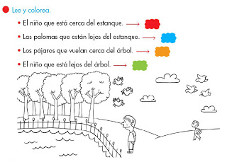
Colorea el árbol que esta más lejos del niño que tiene una pelota.

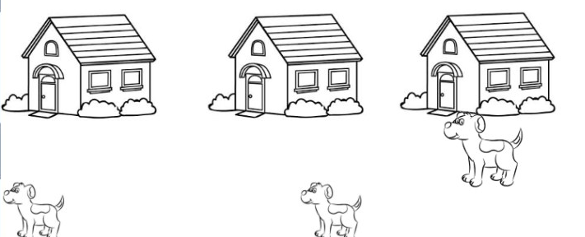
8.- Colorea el perro que está más cerca de la casa.

8.- Colorea las frutas que estén afuera del canasto.

